* Concert de Martel - Eglise St Maur

Samedi 21 août 2021 (20h30)

***MAGNIFICAT EN BOHÈME***

***TROMPETTES & VOIX***

**Au programme :**

**J.S. BACH – J. KUHNAU – G.P. TELEMANN**

Le programme sera diffusé à l’entrée des concerts.

LIEUX DES MANIFESTATIONS, ci-dessous :

Le festival est organisé par

**« Pays de Martel en Chœur »**

Siège social : en mairie de Martel 46600

A P E : 9499 Z

L’association tient à remercier :

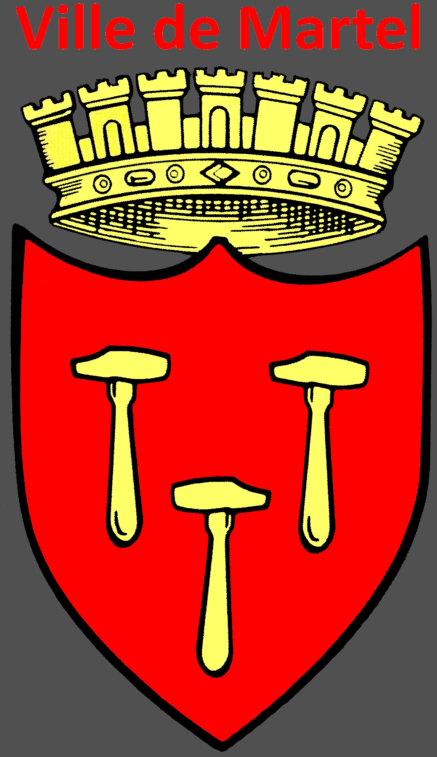 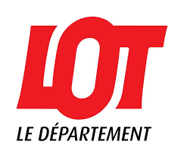 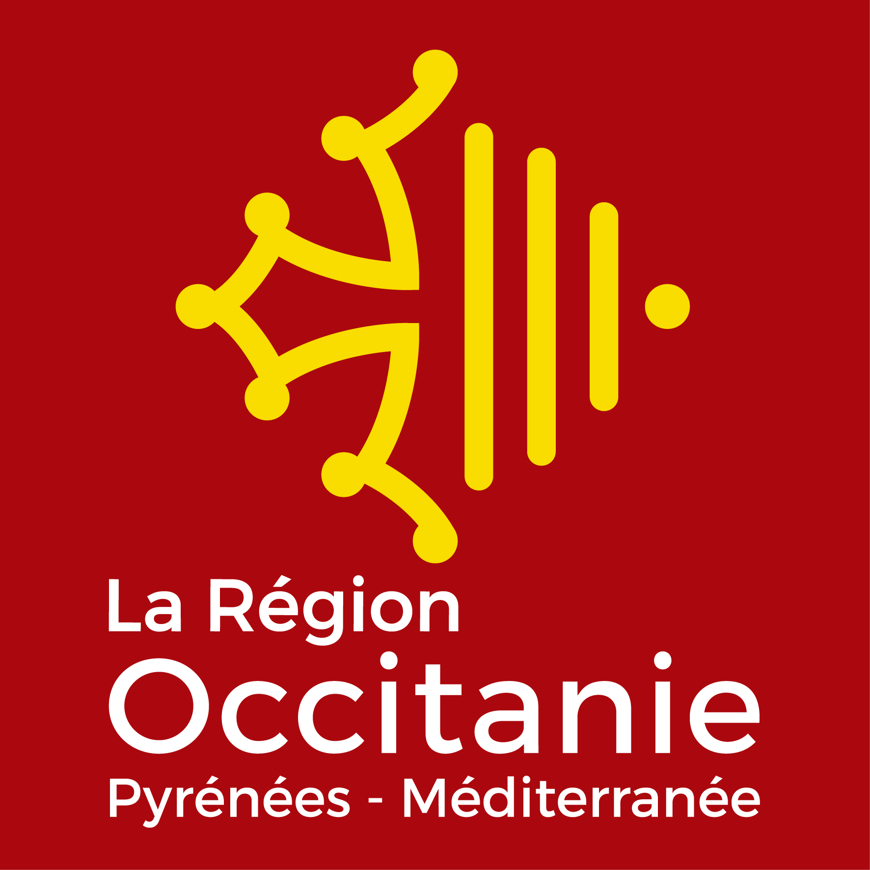

LES PARTENAIRES  LOCAUX :

Au coin de la rue Le Grillardin

Relais saint Anne Papa paella Le petit moulin Plein sud Maison de la presse Désir beauté Balthazar Crédit Agricole boulangerie Bottero Coiffure Christophe Palais gourmand Fleuriste Pelaprat boucherie Bouscarel Capucine Ferme des Landes Fil d’Ariane Désir beauté Saperlipopette Architectes : Annett Dumolard Colibrille Atelier de la reliure l’Atelier du cuir Hôtel du Quercy Cave léopard Styl’coiffure Vocabull’art Ambiance coiffure Ivoire Jean Luc Briat

Valérie Christophe Agence Envie d’ici .

 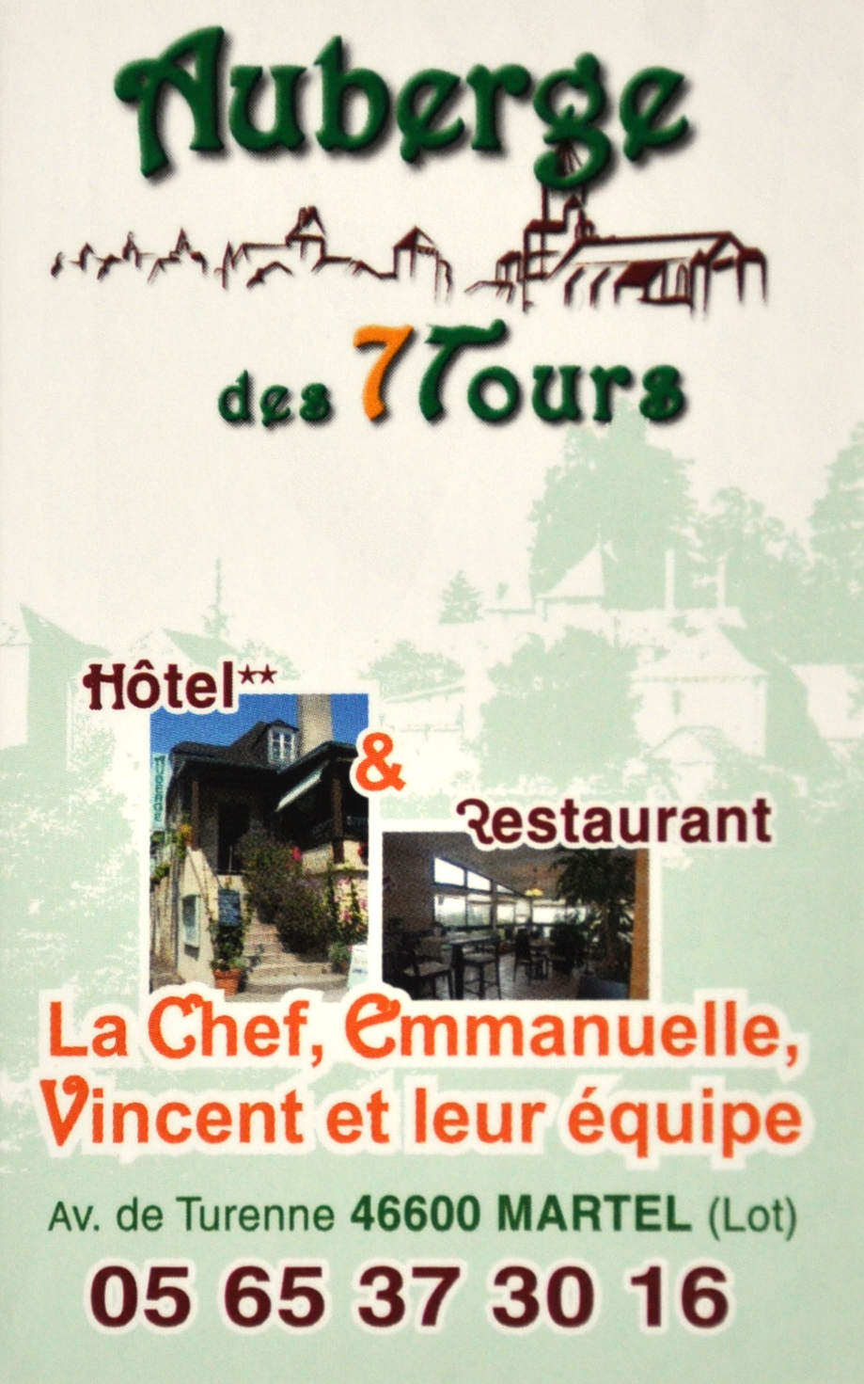 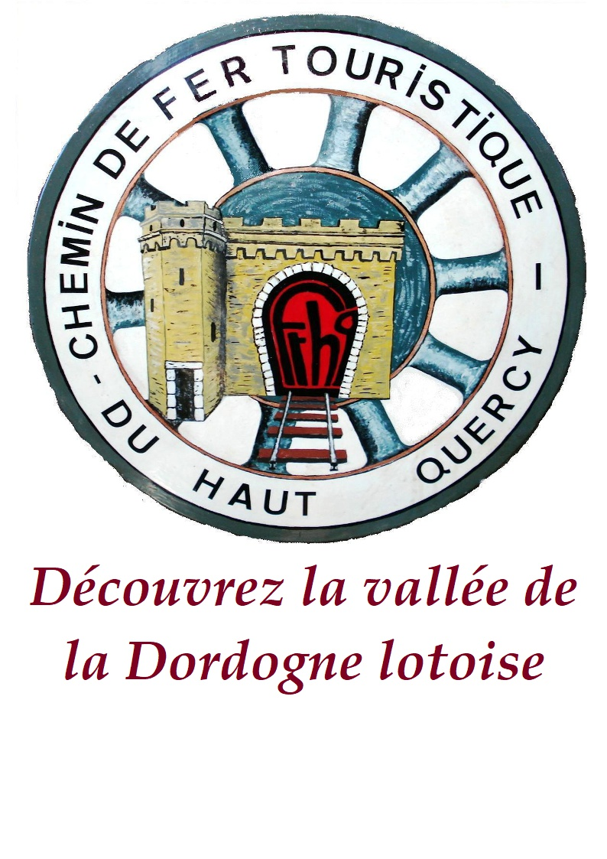

Ne pas jeter sur la voie publique

*6* ème FESTIVAL

DE MUSIQUE BAROQUE

DE PAYS DE MARTEL EN CHOEUR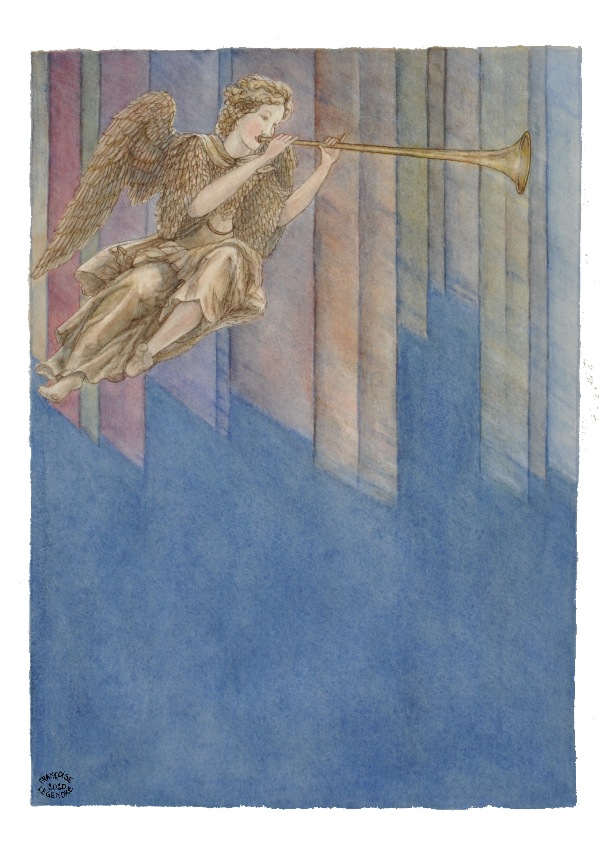

*MAGNIFICAT*

*EN BOHÈME*

*TROMPETTES ET VOIX*

Du *14*  au

*21* AOÛT 2021

MUREL / MARTEL

www.pays-de-martel-en-chœur.jimdo.com